**ATIVIDADE JUNÇÃO DE TABELAS**

1. Implemente as consultas abaixo considerando o modelo conceitual abaixo e utilizando para realizar a junção os comandos que achar necessário de acordo com última aula.

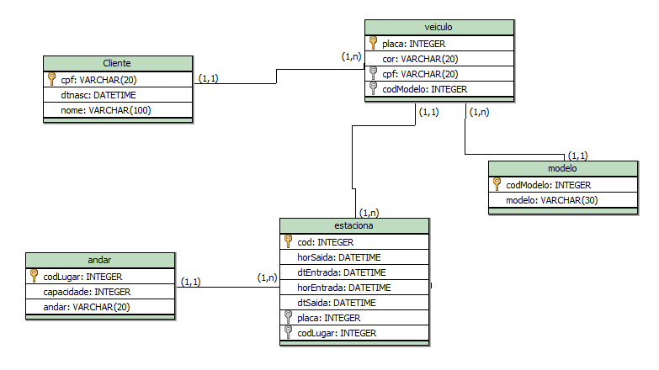

**Faça os insert’s necessários para responder as Junções Abaixo:**

1. **Salve os scripts DDL que resolvem a situação acima e cole aqui.**

CREATE TABLE cliente(

codcliente int PRIMARY KEY AUTO_INCREMENT,

cpf varchar(20),

datanasc datetime,

nome varchar(100)

);

CREATE TABLE modelo(

codmodelo int PRIMARY KEY AUTO_INCREMENT,

modelo varchar(30)

);

CREATE TABLE andar(

codlugar int PRIMARY KEY AUTO_INCREMENT,

capacidade int,

anadr varchar(20)

);

CREATE TABLE veiculo(

codveiculo int PRIMARY KEY AUTO_INCREMENT,

placa varchar(10),

cor varchar (20),

codcliente int,

codmodelo int,

FOREIGN KEY (codcliente) REFERENCES cliente(codcliente),

FOREIGN KEY (codmodelo) REFERENCES modelo(codmodelo)

);

CREATE TABLE estaciona(

codestaciona int PRIMARY KEY AUTO_INCREMENT,

horaentrada datetime,

horasaida datetime,

dtentrada datetime,

dtsaida datetime,

codveiculo int,

codlugar int,

FOREIGN KEY (codveiculo) REFERENCES veiculo(codveiculo),

FOREIGN KEY (codlugar) REFERENCES andar(codlugar)

);

1. **Salve os comando DML de preenchimento e cole aqui:**
2. **Cole todos os inserts**

INSERT INTO cliente (cpf, datanasc, nome) VALUES

('123.456.789-00', '1990-05-14', 'Mariana Alves'),

('987.654.321-11', '1985-09-23', 'Carlos Pereira'),

('456.789.123-22', '2000-12-01', 'Ana Souza'),

('321.654.987-33', '1995-07-18', 'João Lima'),

('654.321.987-44', '1978-03-09', 'Fernanda Gomes'),

('111.222.333-55', '2002-11-25', 'Paulo Henrique'),

('222.333.444-66', '1999-01-30', 'Beatriz Kruger'),

('333.444.555-77', '1992-04-12', 'Ricardo Santos'),

('444.555.666-88', '1988-08-08', 'Camila Torres'),

('555.666.777-99', '1975-06-20', 'Roberto Dias');

INSERT INTO modelo (modelo) VALUES

('Fiat Uno'),

('Chevrolet Onix'),

('Honda Civic'),

('Toyota Corolla'),

('Volkswagen Golf'),

('Ford Ka'),

('Renault Sandero'),

('Jeep Compass'),

('Hyundai HB20'),

('Nissan Kicks');

INSERT INTO andar (capacidade, anadr) VALUES

(50, 'Subsolo 1'),

(40, 'Subsolo 2'),

(30, 'Térreo'),

(25, '1º Andar'),

(20, 'Térreo'),

(15, '1º Andar'),

(10, 'Térreo'),

(35, 'Subsolo 1'),

(45, 'Subsolo 2'),

(60, 'Térreo');

INSERT INTO veiculo (placa, cor, codcliente, codmodelo) VALUES

('ABC1D23', 'Prata', 1, 3),

('XYZ9K87', 'Preto', 2, 1),

('MNO5T43', 'Branco', 3, 5),

('QWE8R65', 'Vermelho', 4, 2),

('JKL7H21', 'Azul', 5, 4),

('POI4L98', 'Cinza', 6, 6),

('UYT2R11', 'Verde', 7, 7),

('GHJ6Y77', 'Amarelo', 8, 8),

('BNM3Q54', 'Rosa', 9, 9),

('TRE1P09', 'Marrom', 10, 10);

INSERT INTO estaciona (horaentrada, horasaida, dtentrada, dtsaida, codveiculo, codlugar) VALUES

('08:15:00', '12:30:00', '2025-08-01', '2025-08-01', 1, 3),

('09:00:00', '18:00:00', '2025-08-01', '2025-08-01', 2, 1),

('10:45:00', '15:20:00', '2025-08-02', '2025-08-02', 3, 2),

('07:30:00', '11:00:00', '2025-08-02', '2025-08-02', 4, 4),

('13:15:00', '19:10:00', '2025-08-03', '2025-08-03', 5, 5),

('16:00:00', '20:45:00', '2025-08-03', '2025-08-03', 6, 6),

('08:50:00', '09:40:00', '2025-08-04', '2025-08-04', 7, 7),

('12:10:00', '14:25:00', '2025-08-04', '2025-08-04', 8, 8),

('18:30:00', '22:00:00', '2025-08-05', '2025-08-05', 9, 9),

('20:00:00', '23:59:00', '2025-08-05', '2025-08-05', 10, 10);

1. **Cole pelo menos dois updates (alterando cor de carro e um modelo de um carro cadastrado errado)**

* UPDATE veiculo SET cor = 'lilas' WHERE codveiculo = 10 ;
* UPDATE modelo SET modelo = 'FIAT SIENA' WHERE codmodelo = 5 ;

1. **Cole pelo menos 1 delete extraindo um registro de um cliente que já tenha estacionado no local. Fique atento ao que deve acontecer quando vai tentar deletar e esse cliente já possui um carro cadastrado, e já estacionou pelo menos uma vez. Explique o que houve quando foi fazer o delete e como resolveu para deletar;**

Foi preciso deletar os dados do cliente de cada tabela que existia a dependência, seguindo uma ordem contrária do que feito no script

1 - estaciona =DELETE FROM estaciona WHERE codestaciona = 1;

2 - veiculo =DELETE FROM veiculo WHERE codveiculo = 1;

3 - cliente =DELETE FROM cliente WHERE codcliente = 1;

1. Exiba a placa e o nome dos donos de todos os veículos.

SELECT

cliente.nome,

veiculo.placa,

modelo.modelo

FROM

cliente

JOIN

veiculo ON cliente.codcliente = veiculo.codcliente

JOIN

modelo ON veiculo.codmodelo = modelo.codmodelo;

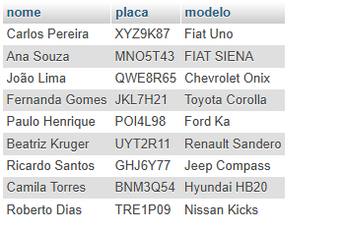

1. Exiba o CPF e o nome do cliente que possui o veículo de placa “BNM3Q54” (Ou a que vocês cadastraram).

SELECT

cliente.nome,

veiculo.placa,

cliente.cpf

FROM

cliente

JOIN

veiculo ON cliente.codcliente = veiculo.codcliente

WHERE veiculo.placa = "BNM3Q54"

;



1. Exiba a placa e a cor do veículo dos carros que estacionaram no dia 2025-08-01.
2. Exiba a placa e o ano do veículo que possui o código de estacionamento 1.
3. Exiba a placa, o ano do veículo e a descrição de seu modelo, se ele possuir ano a partir de 2000.
4. Exiba o endereço, a data de entrada e de saída dos estacionamentos do veículo de placa “JEG-1010”.
5. Exiba a quantidade de vezes que os veículos de cor verde estacionaram.
6. Liste todos os clientes que possuem carro de modelo 1.
7. Liste as placas, os horários de entrada e saída dos veículos de cor verde.
8. Liste todos os estacionamentos do veículo de placa “JJJ-2020”.
9. Exiba o nome do cliente que possui o veículo cujo código do estacionamento é 2.
10. Exiba o CPF do cliente que possui o veículo cujo código do estacionamento é 3.
11. Exiba a descrição do modelo do veículo cujo código do estacionamento é 2.
12. Exiba a placa, o nome dos donos e a descrição dos modelos de todos os veículos.